Арт – студия « К нам Гжель приходит снежной сказкой»

Мастер-класс «Арт Дизайн, как вид конструктивной деятельности, направленной на развитие художественно – творческих способностей детей старшего дошкольного возраста».

В настоящее время с введением Федерального государственного образовательного стандарта дошкольного образования и выработкой соответствующих ему программ для детского сада, актуальна проблема разностороннего воспитания человека уже в самом начале его жизненного пути, с самого детства, в котором гармонично развивалось бы эмоциональное, рациональное и творческое начало. Именно дошкольный возраст имеет богатейшие возможности для развития творческих способностей.

Слайд № 1 Уважаемые коллеги, добро пожаловать в мою арт-студию с красивым названием « К нам Гжель приходит снежной сказкой».

Слайд № 2 Что такое Арт -Дизайн? Арт Дизайн - это одна из изящных линий развития современного дизайна. Основным качеством, которого составляют дизайнерские решения этого направления – это сильная художественная составляющая, основанная на принципах высокого искусства.
Слайд № 3 Отличительными чертами нового направления стали:
*неожиданные комбинации цвета и света;
*использование разностилья;
*смешение стилей в одном объекте;
*использование нестандартных образов;
*использование нестандартных материалов;
*высокое качество композиции;
*преобладание принципа hand made (сделано вручную) при создании объекта дизайна.
Слайд № 4 Арт Дизайн распространен во многих сферах, связанных с дизайном предметов и окружающей среды: от интерьеров ночных баров и квартир,

Слайд № 5, 6 до Арт Дизайна собственного тела (body-art), включающего дизайн кожи, ногтей, причесок.

Слайд № 7 Частью любого творческого процесса является умение видеть мир образно, нестандартно. Развитие умения видеть необычное в обычном, воспринимать мир глазами художника происходит в дошкольном возрасте и потому очень важно не упустить возможность и расширить способности детей.
Слайд №8 Творческое воображение особенно интенсивно развивается в возрасте от 5 до 12 лет, и если в этот период воображение специально не развивать, в последующем наступает быстрое снижение активности этой функции, тем самым обедняя личность ребенка, гаснет интерес к искусству и науке.
Слайд № 9Видящий и умеющий ценить красоту человек будет её сохранять и преумножать, такие люди не способны на безнравственные поступки. Вот почему в моей работе так актуальны занятия дизайн -деятельностью со старшими дошкольниками.

Слайд № 10 На моем мастер-классе я познакомлю вас с арт-приемом – 3 D аппликация в изготовлении снежинки-открытки.

Слайд № 11 Цель, которую мы ставим перед собой представлена на слайде: развивать познавательные, конструктивные, творческие и художественные способности посредством обучения детей элементам Арт Дизайна.
Слайд № 12 Перед нами стоят следующие задачи:
Получить первичные представления о дизайне;
Упражняться в преобразовании материалов в различные конструкции (складывание, формовка, соединение нескольких образов в одно целое и др.);
Учиться создавать выразительные образы при работе с различными материалами;
Содействовать освоению нетрадиционных техник аппликации, художественного конструирования;
Развивать художественное восприятие, наглядно – образное мышление, творческое воображение и художественный вкус.
Слайд № 13
Ожидаемые результаты: Показаны на слайде
- Повышается уровень развития творческих способностей, инициативность и художественная самостоятельность дошкольников в области дизайна;
- развивается устойчивый интерес к дизайну;
- Дети могут самостоятельно замысливать целенаправленность изделия;
- Самостоятельно выбирают технику и материал для поделки;
- Формируется умение предвидеть будущий результат;
- Воспитывается самостоятельность;
- Развивается пространственно – образное мышление;
- обогащается речь;
- Улучшается координация глаз – рука;
- Повышается уровень подготовки к школьному обучению.
Слайд № 14
Чтобы деятельность ребенка носила более творческий характер, необходимо создавать определенные условия:
- Прежде всего, связь обучения с жизнью ребенка.
- Важно также, чтобы новые знания и умения он мог применить.
- Познание мира должно носить наглядный характер.
- Ребенок должен иметь в своем распоряжении средства для воплощения своего замысла и владеть приемами достижения поставленной цели, а этому его необходимо научить.

Слайд № 15
Принципы, которые мы используем в работе с детьми, направленны на личностно-ориентированный подход к обучению и воспитанию.
- Принцип развивающего взаимодействия педагога.
- Принцип воспитывающего обучения.
- Принцип развивающего обучения.
Слайд № 16
- Принцип гуманизации, сотрудничества, партнерства.
- Принцип дифференциации, учета индивидуальности.
- Принцип интегрированного подхода.

Слайд № 17
Для развития детского творчества можно применять следующие методы обучения:
1) информационно-рецептивный метод, который включает в себя приёмы рассматривания и показа образца воспитателя;
2) репродуктивный метод, направленный на закрепление знаний и навыков детей. Это метод упражнений, доводящий навыки до автоматизма. Он включает в себя прием повтора, работы на черновиках, выполнение формообразующих движений рукой;
Слайд № 18
3) эвристический метод направлен на проявление самостоятельности в каком - либо моменте работы на занятии, т.е. педагог предлагает ребёнку выполнить часть работы самостоятельно;
4) исследовательский метод, развивающий у детей не только самостоятельность, но и фантазию и творчество. Педагог предлагает самостоятельно выполнить не какую - либо часть, а всю работу.
Слайд № 19
Почему именно, я выбрала арт дизайн открытки? В арт дизайне происходит смешивание всех стилей и видов. По-другому говоря, происходит интеграция разных видов продуктивной деятельности.

Слайд № 20
- Выбор бумаги. Самый разнообразный: цветная бумага, цветной картон, бумага для акварели, бумага для переплета, бумага для пастели, бумага с тиснением, фольгонированной. В зависимости от вашей фантазии.

Слайд № 21 - Виды: объемная аппликация, 3Д аппликация и т.д.
- Использование дополнительного материала: Офисная цветная бумага 2х тонов.

Слайд № 22
Арт- открытка является одним из наилучших способов выразить свои эмоции и чувства другому человеку, уделить ему внимание, будь то родственник, знакомый, друг. Особенно актуальна в преддверии новогодних праздников. Без нее невозможно себе представить никакого подарка. Ведь когда человек получает подарок, он в первую очередь стремится узнать от кого он и начинает искать открытку. Кроме того, всегда приятно прочитать написанные на ней пожелания.
Таким образом, определяется целенаправленность открытки.
Слайд № 23, 24
Арт открытка может быть разной – поздравительной, деловой, шуточной.
Но в любом случае Арт Дизайн просто обязан быть красивым, сделанным качественно и вызывать только положительные эмоции, ведь именно в этом его предназначение. И обязательно открытка сопровождается поздравительным текстом.
Слайд № 25 Новый год для многих был и остается самым любимым праздником. Согласитесь, перед Новым годом особенно хочется ярких красок, праздника и волшебного настроения. Новый год для многих из нас – это надежды на лучшее будущее, это вера в то, что добро побеждает зло, как в сказке. А потому всегда хочется новогодний интерьер сделать сказочным, полным радости.
Слайд № 26
Из глубины веков до наших дней,
Старанием мастеров умелых,
Русь украшает чудо-Гжель
Узором синим в платьях белых.
Слайд № 27
К нам гжель приходит снежной сказкой,
Зимы, предвидя приближение.
Ну а зимой, холодной, вьюжной,
Согреет нас огнем камин,
В котором, жаркий пламень дружит
С узором сине-голубым.
Итак, работа над открыткой.
Слайд № 28
Для создания нашей работы нам потребуется:
-Ножницы;
-Клей-карандаш;
-Шаблоны сердечек (капельки) разного размера
-Белая бумага для основы (я использовала бумагу для акварели)
-Художественный дырокол
Итак, начнем:
Слайд № 29
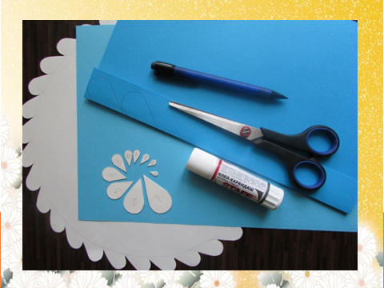
Я нарисовала круг. При помощи шаблончика - капельки делаем наш круг резным. Обводим и вырезаем. Основа открытки готова.
Слайд № 30
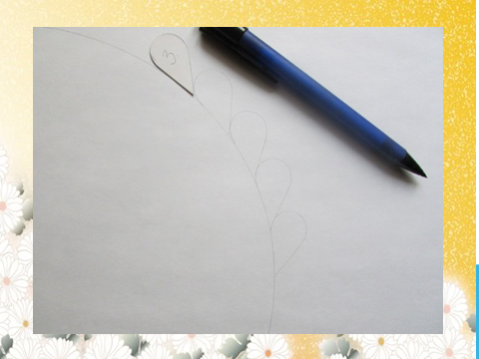
Далее вырезаем много сердечек разного размера с помощью шаблонов (методом складывания).
Слайд № 31
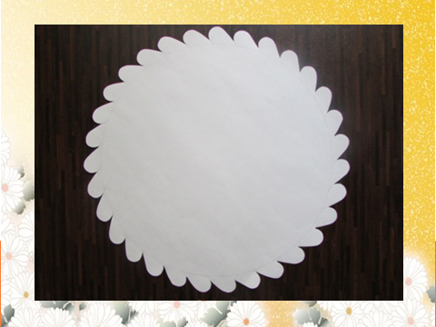

Начинаем приклеивать лепестки по контуру ( смазываем клеем только одну сторону). Чередуем цвет лепестков.
Слайд № 32
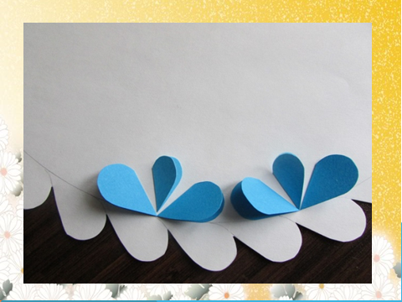

Слайд № 33
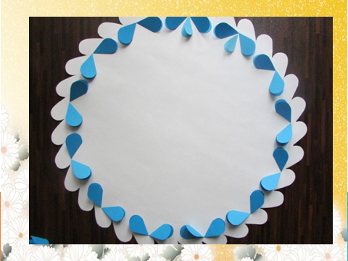

Слайд № 34. В центре формируем цветок и приклеиваем.
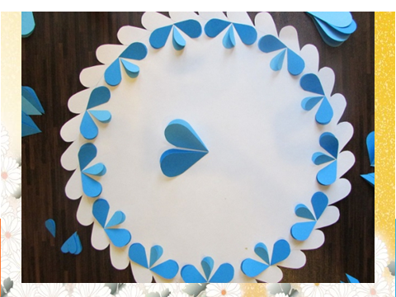
Слайд № 35.
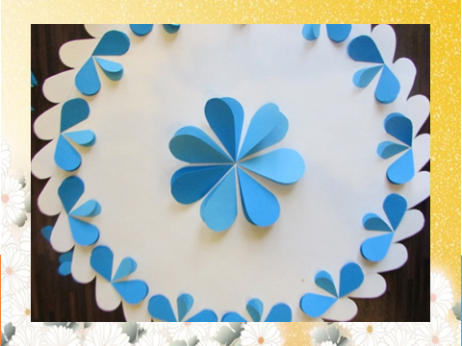

Слайд № 36
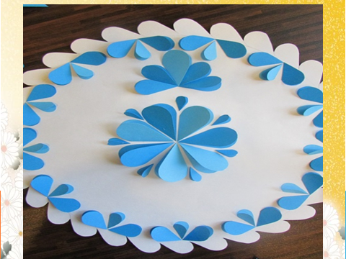

Далее приклеиваем элемент «Гжель» пятилистник. Между пятилистником сделать фигурки сердечек художественным дыроколом.

Слайд № 37
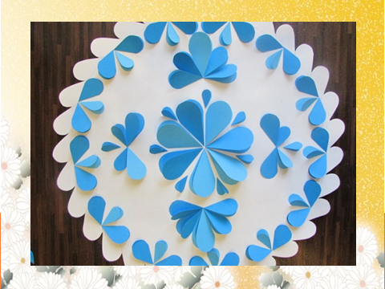
А дальше включайте свое воображение и воплощайте в реальность.
Слайд № 38
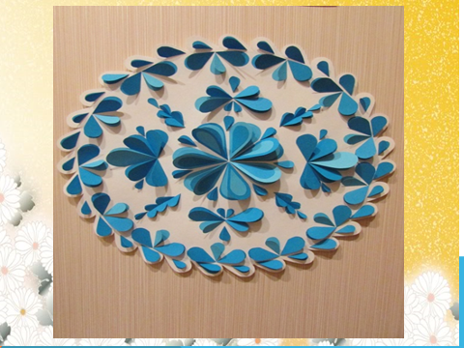

Слайд № 39, 40 Таким образом: Арт Дизайн предполагает нестандартный подход и ручную работу. Это полная свобода творчества, возможность использования не только стандартных и дорогостоящих методов оформления, но и применение авторской композиции, атласных и шелковых лент, акварели, прочего. Работа создателей АРТ Дизайна сравнима с деятельностью режиссеров. Рисуя свои маленькие произведения, дети создают целые сюжеты, пробуждая разнообразные эмоции; учитывают эстетическое восприятие, традиции, чувство юмора, всё то, что можно выразить через образы, сочетание цветов и композицию.

